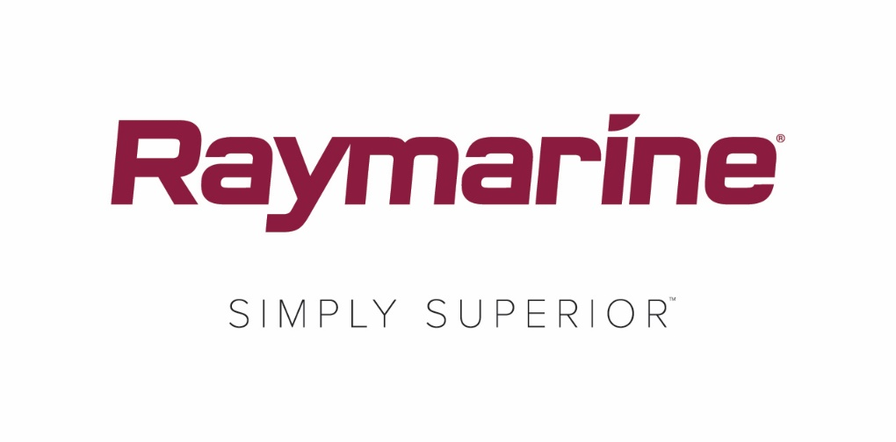
Deltakere i laser regattaer drar nytte av Raymarines mikrokompass.
Som følge av en ny regel kan nå Raymarines trådløse mikrokompass monteres i laserjoller

WILSONVILLE, OR, USA – ILCA (International Laser Class Association) har kunngjort en ny regel som gjør at laserbåtdeltakere kan bruke elektroniske digitale kompass under konkurranser fra og med januar 2018. Som et resultat av dette kan nå deltakere i laser regattaer verden over dra nytte av uvurderlig taktisk informasjon fra Raymarines trådløse mikrokompass.
Som markedsleder innen trådløse regattainstrumenter, lanserte Raymarine det første selvladende elektroniske kompasset for tjue år siden. Siden den gang har jolle- og racerbåtutøvere over hele verden dratt nytte av de nøyaktige og pålitelige dataene fra Raymarines T060 Micro Compass og T070 Race Master.
Laserklassen er en av de største og mest populære jolleklassene i verden. Den nye regelen fra ILCA som tillater bruk av digitale kompass, kommer til å bidra til en stor økning i antallet deltakere i laserbåtløp som tar i bruk digitale kompass under forberedelsene til regattasesongen, fordi de ønsker å ha et fortrinn over andre konkurrenter.
Raymarines EMEA OEM-salgssjef, Greg Wells, som har spesialkunnskaper på dette feltet, både med sin produktekspertise og som konkurrent, sier: “Raymarines trådløse mikrokompass, som også har start- og løpstidtager, er lett, brukervennlig, pålitelig og nøyaktig. Den har vist uovertrufne resultater og vært brukt av utallige medaljører på olympisk, globalt, europeisk og nasjonalt mesterskapsnivå. Jeg er veldig fornøyd med at ILCA har gjort denne regelendringen, slik at de mange tusen laserbåtdeltakerne også kan nyte godt av dette flotte produktet.”
Du finner mer informasjon om Raymarines mikrokompass på www.raymarine.com
Du finner mer informasjon og retningslinjer for bruk av elektroniske kompass for laserjoller, i de nye ILCA-reglene her.
####

Om FLIR Systems
FLIR Systems ble grunnlagt i 1978 og har hovedkontor i Wilsonville, Oregon. Det er en verdensledende produsent av sensorsystemer for bedre avlesning og klarere bevissthet, noe som bidrar til å redde liv, forbedre produktiviteten og beskytte miljøet. Med sine snart 3500 ansatte er FLIRs visjon å være verdens sjette sans, ved å utnytte termisk bildebehandling og tilhørende teknologier, som tilbyr nyskapende, intelligente løsninger for sikkerhet og overvåking, miljø- og tilstandskontroll, fritidsaktiviteter utendørs, maskinvisjonsteknologi, navigasjon og avansert trusseloppdagelse. Hvis du vil ha mer informasjon, kan du gå til www.flir.com og følge @flir.

Om Raymarine:
Raymarine er verdensledende innen maritim elektronikk, og utvikler og produserer et bredt utvalg av produkter innen maritim elektronikk rettet mot fritidsbåter og lettere kommersielle fartøyer. Våre prisbelønte produkter er utviklet for høy ytelse og høy grad av brukervennlighet og selges gjennom et globalt nettverk av forhandlere og distributører. Raymarines produkter omfatter radar, autopiloter, GPS, instrumenter, ekkolodd, kommunikasjon og integrerte systemer. Raymarine er en avdeling av FLIR Systems, en verdensleder innen termisk avbildning. Hvis du vil du ha mer informasjon om Raymarine, se www.raymarine.no.

Mediekontakt:

Karen Bartlett
Saltwater Stone
+44 (0) 1202 669244
k.bartlett@saltwater-stone.com

